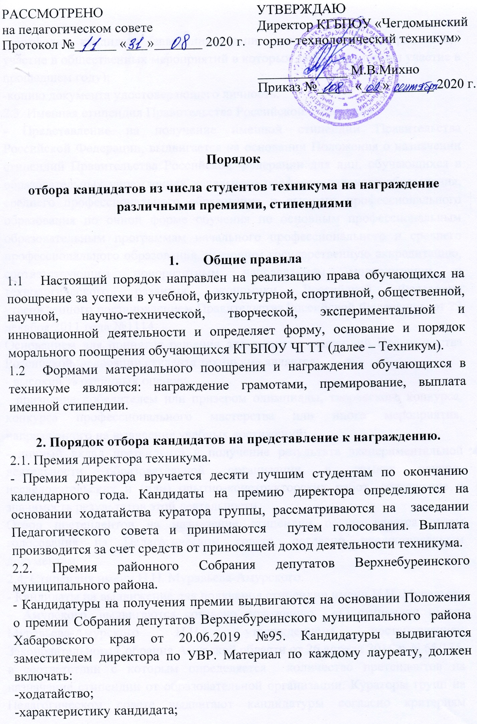
-портфолио кандидата (заверенные копии документов, подтверждающих участие в общественных мероприятий в которых лауреат принимал участие в прошедшем году);
-копию документа удостоверяющего личность.
2.3. Именная стипендия Правительства Российской Федерации.
- Представление на получение именной стипендии Правительства Российской Федерации, выдвигается на основании Положения о назначении стипендий Правительства Российской Федерации для лиц, обучающихся в образовательных учреждениях начального профессионального образования, среднего профессионального образования и высшего профессионального образования по очной форме обучения по основным профессиональным образовательным программам начального профессионального и среднего профессионального образования, имеющим государственную аккредитацию, соответствующим приоритетным направлениям модернизации и технологического развития экономики Российской Федерации утвержденного постановлением Правительства Российской Федерации от 23 декабря 2011 года №1114.
Основанием для принятия решения для выплаты стипендий Правительства Российской Федерации студента техникума является:
- высокий % отличных оценок;
- признание победителем или призером олимпиады, творческого конкурса, конкурса профессионального мастерства или иного мероприятия, направленного на выявление учебных достижений;
- личный вклад претендента в получение результата экспериментальной деятельности образовательной организации в рамках научно-исследовательских и (или) опытно-конструкторских работ, содержание и значимость результатов этой деятельности.
Отбор претендентов на назначение стипендии осуществляется путем голосования на Педагогическом совете, согласно предоставленным документам.
2.4. Стипендия имени Н.Н. Муравьева-Амурского.
- Кандидаты на выдвижение для получения стипендии имени Н.Н. Муравьева – Амурского, выдвигаются согласно положению «О стипендии имени Муравьева-Амурского Н.Н.» утвержденного постановлением Законодательного Собрания Амурской области от 26 апреля 2016 г. N 65/175, в соответствии с которым определяется количество претендентов на назначение стипендии от образовательной организации. Кураторы групп на Педагогическом совете выдвигают кандидатуры согласно критериям установленными в Положении. Кандидатура определяется на основании решения Педагогического совета.
2.5. Именная стипендия АО, «Ургалуголь».
- Назначения именной стипендии АО «Ургалуголь», студентам техникума определяется Положением «О порядке назначения именной стипендии АО «Ургалуголь» студентам краевого государственного бюджетного профессионального образовательного учреждения «Чегдомынский горно-технологический техникум». Именная стипендия АО «Ургалуголь» назначается студентам КГБПОУ «Чегдомынский горно-технологический техникум», обучающимся по очной форме обучения, начиная с первого курса за успешную учебу и с целью повышения мотивации к получению профессий и специальностей горно-добывающей промышленности. Для назначения именных стипендий куратор представляет в сроки до 20 числа по итогам предыдущего месяца на рассмотрение Педагогического совета следующие документы:
- копии страниц журнала учета занятий теоретического и
производственного обучения;
- выписку из протокола заседания Педагогического совета;
- анкету-характеристику на каждого претендента.
Решение принимается путем голосования и внесения в протокол Педагогического совета.

